
Interface de configuração de comunicador.

- Ativo
Se ativo, o comunicador estará ativo no sistema.
- Número de toques
Definir o número de toques durante uma chamada feita pelo comunicador.


Interface de configuração da informação do cliente.

Definição das informações relativas ao cliente do projeto aberto no software. Os campos a preencher são: Nome do cliente, Endereço 1, Endereço 2, Cidade, Código Postal, Telefone, Fax, E-Mail e Site.

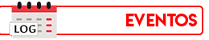
Interface de visualização de eventos da central.
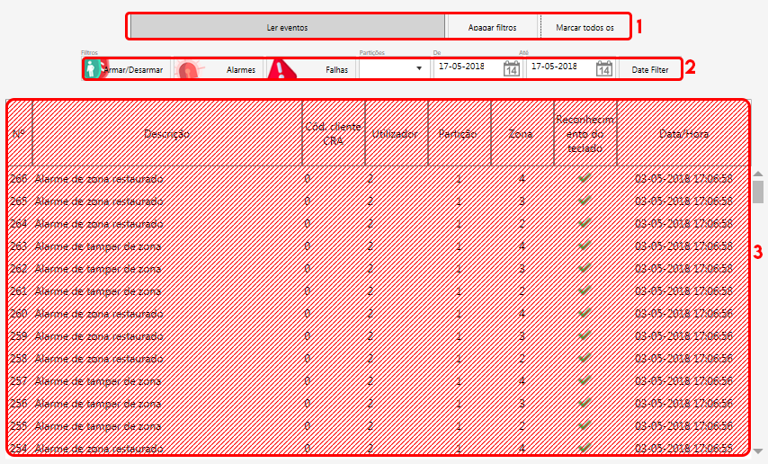
- Filtragem de eventos
- Ler eventos
Se existir comunicação entre a central e o PC, faz a leitura de todos os eventos guardados em memória.
- Apagar filtros
Apaga todos os filtros selecionados anteriormente, mostrando todos os eventos.
- Marcar todos
Marca todos os eventos como lidos.

- Filtragem de eventos
- Armar/Desarmar
Filtra a lista de eventos de forma a apresentar apenas eventos relativos a Armar/Desarmar.
- Alarmes
Filtra a lista de eventos de forma a apresentar apenas eventos relativos a Alarmes
- Falhas
Filtra a lista de eventos de forma a apresentar apenas eventos relativos a Falhas.
- Partições
Filtra a lista de eventos de forma a apresentar apenas eventos relativos à partição selecionada.
- Data
Dividido por três campos diferentes, selecionar a data inicial e a data final e, após clique no botão de filtro de data, filtra a lista de eventos de forma a apresentar apenas eventos relativos ao intervalo de tempo definido.

- Tabela de eventos
Após a leitura de eventos, a tabela de eventos passa a ser visível, sendo esta dividida por colunas de informação.
- ID
Número de identificação do evento.
- Nome
Nome do evento.
- Cód. Cliente CRA
Código de cliente da central recetora de alarme.
- Utilizador
Identificação do utilizador que desencadeou o evento.
- Partição
Informação sobre a partição onde sucedeu o evento.
- Zona
Informação sobre a zona onde sucedeu o evento.
- Reconhecimento do teclado
Informação sobre leitura do evento no teclado.
- Data/Hora
Horário do evento (dd-mm-aaaa hh:mm:ss)


Interface de configuração de mensagens de voz.

- Lista de Áudios disponíveis
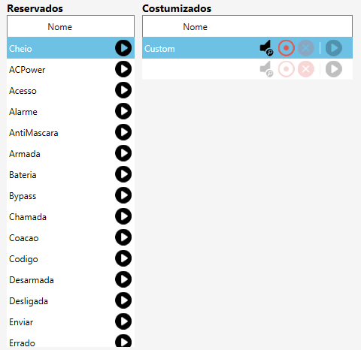
- Áudios reservados
Áudios disponíveis pelo software, não podem ser alterados, mas podem ser ouvidos através do botão Play ( ).
- Áudios customizados
Áudios personalizados inseridos pelo utilizador. Para acrescentar um novo áudio à lista, é necessário dar-lhe um nome, procurar nos diretórios desejados, com o botão Procurar ( ), ou gravar através do uso do microfone após clicar no botão Gravar ( ).
Se já tiver sido carregado ou gravado um áudio, é possível apagá-lo por completo, com o botão Apagar ( ) ou ouvir com o botão Play ( ).

- Configuração de Áudios

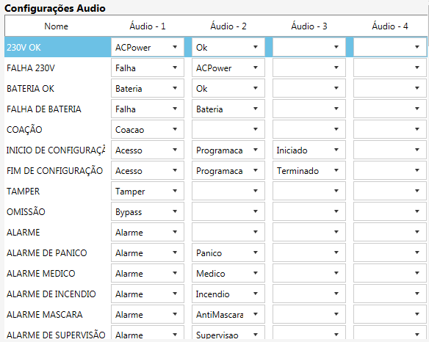
Atribuição de áudios, da lista de áudios reservados e customizados, a mensagens previamente definidas. Estas mensagens podem ter um máximo de quatro áudios.

